Sistema de Avaliação de Funcionário de uma Clínica

Product Owner: Marcos Luciano de Sena Lacet

Fábrica de Software | Centro Universitário de João Pessoa

Sumário

Termo de Abertura do Projeto 2

Demanda: 2

Solicitante: 2

Stakeholders (partes interessadas): 2

Data da demanda: 2

Responsáveis técnicos: 2

Complexidade do Projeto: 2

Aprovação do Termo de Abertura: 3

Escopo do Projeto 4

Justificativa: 4

Finalidade: 4

Não-escopo: 4

Atores: 4

Caso de uso: 5

Ferramentas utilizadas: 7

Restrições: 7

Análise de Requisitos 8

Requisitos Funcionais: 8

Requisitos Não-Funcionais: 10

Cronograma inicial: 11

# Termo de Abertura do Projeto

**Project Charter**

## Demanda:

Sistema de Avaliação dos funcionários de uma Clínica

## Solicitante:

**Nome:** Clinica da Mente

**Solicitante:** Gabriela Cavalcante

**Cargo:** Diretora

**Setor:** Administrativo

## Stakeholders (partes interessadas):

| **Nome** | **Contato** | **Cargo** | **Organização** |
| --- | --- | --- | --- |
| Gabriela Cavalcante | 83 999999999 | Diretora Executiva | Clínica da Mente |
| Marcos Luciano de Sena Lacet | 83 996493031 | PO | Fábrica de Software |
| Membro 1 | 83 8888888888 | PM | Fábrica de Software |
| Wallace Bonfim | 83 777777777 | CEO | Fábrica de Software |

## Data da demanda:

28/03/2023

## Responsáveis técnicos:

| **Nome** | **Contato** | **Cargo** |
| --- | --- | --- |
| Wallace Bonfim | 83 777777777 | Coordenador de Projetos |
| Membro 1 | 83 666666666 | Product Manager |
| Marcos Luciano de Sena Lacet | 83 996493031 | Product Owner |
| Membro 2 | 83 555555555 | Desenvolvedor Fullstack |
| Membro 3 | 83 444444444 | Desenvolvedor Back-End |
| Membro 4 | 83 333333333 | Desenvolvedor Front-End |

## Complexidade do Projeto:

Média.

## Aprovação do Termo de Abertura:

| **Solicitante** | **Data** | **Assinatura** |
| --- | --- | --- |
| Gabriela Cavalcante | 28/03/2023 |  |
|  | | |
| **Gerente de Projetos** | **Data** | **Assinatura** |
| Wallace Bonfim | 28/03/2023 |  |

# Escopo do Projeto

**Project Scope**

## Justificativa:

Visando o controle de qualidade do serviço prestado pela clínica, identifica-se que na Clínica da Mente há espaço para ferramentas de monitoramento do desempenho no local de trabalho. Proporcionando os dados necessários para que a administração possa tomar decisões mais informadas e assim prestar o *accountability* do serviço prestado pela instituição, controle e mapeamento dos serviço prestado.

## Finalidade:

Ter gestão sobre a avaliação dos serviços prestados pelos clientes e avaliações internas dos funcionários.

## Não-escopo:

1. Avaliações direcionadas ao RH
2. Avaliações direcionadas ao ambiente ou localização da clínica.
3. O setor de Limpeza não avaliará outros setores
4. Acima da média de três estrelas não deve haver notificação emitida aos diretores

## Atores:

Avaliador (Cliente, Recepção, Psiquiatra, Psicólogo), Validador (RH e Diretor), Avaliados (Psiquiatra, Psicólogo, Limpeza e Recepção)

## Caso de uso:

**Caso de Uso 1 - Plano Geral**

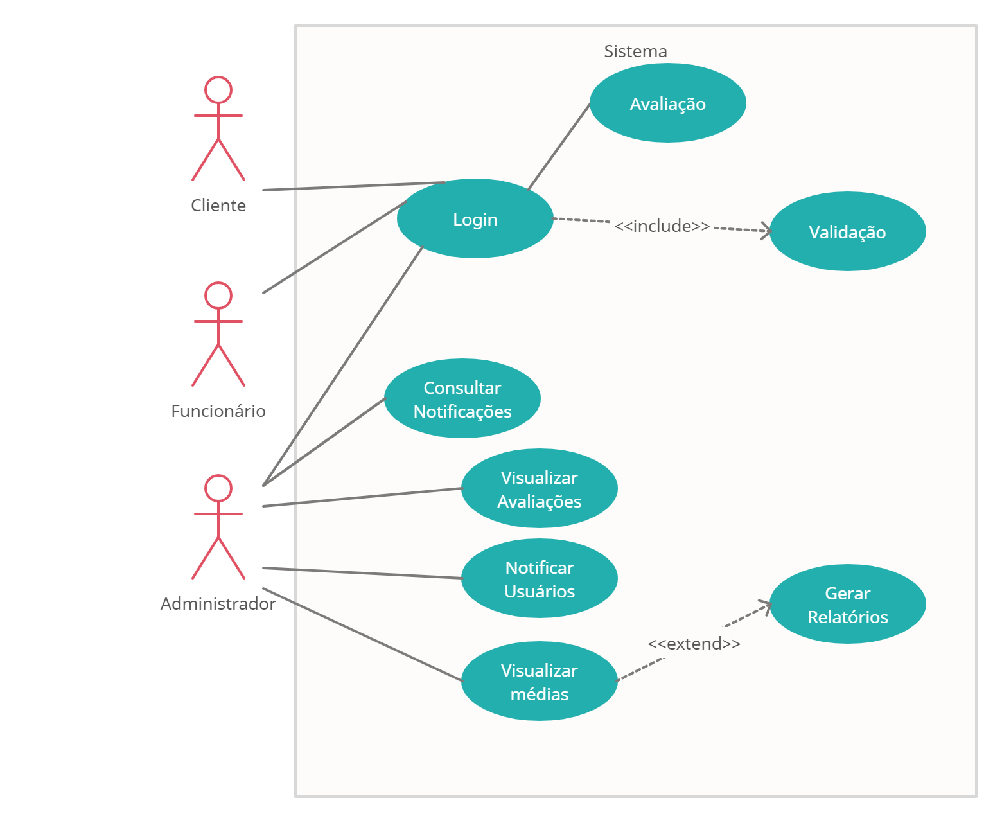

**FLUXOGRAMA 1 - PLANO GERAL**

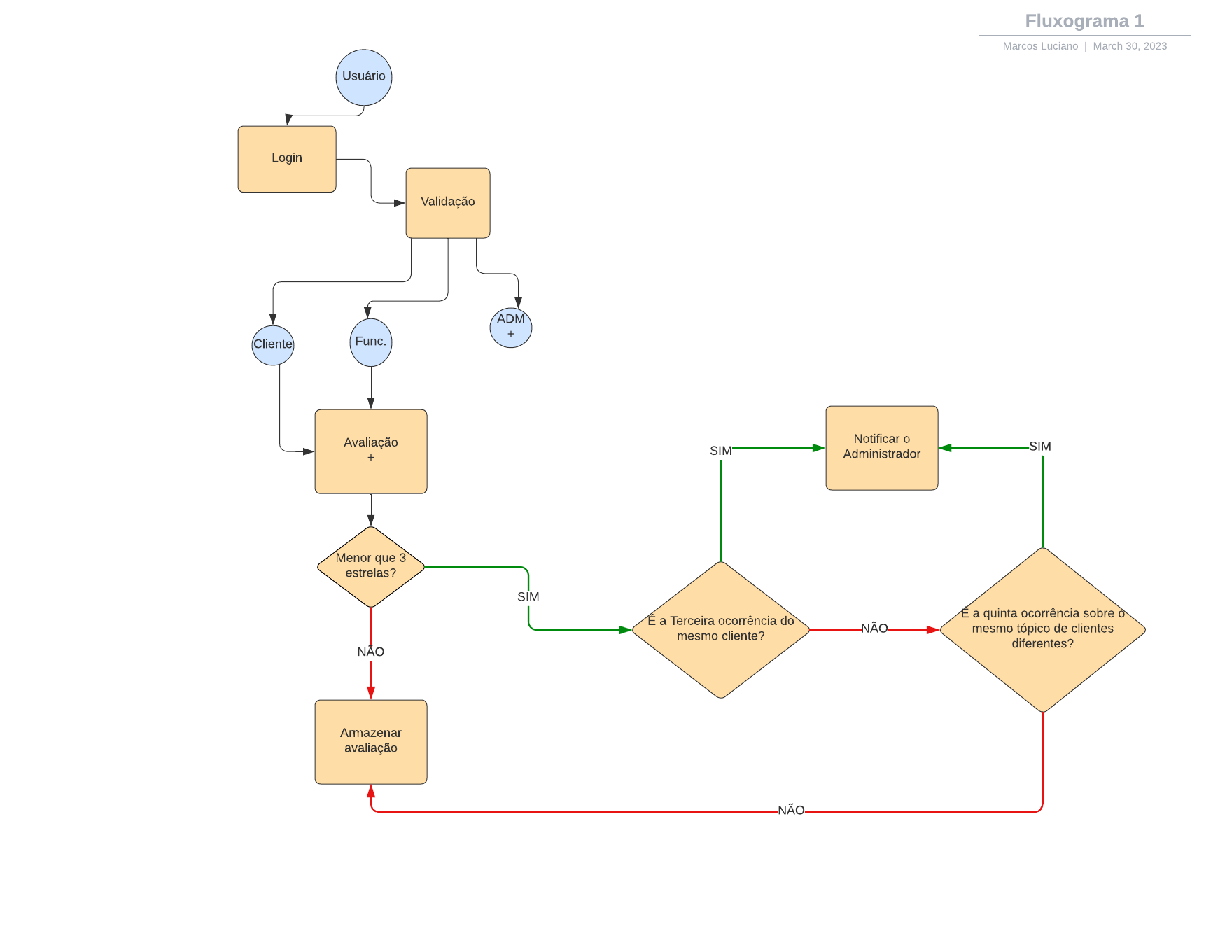

**FLUXOGRAMA 2 - ACESSO ADMINISTRADOR**

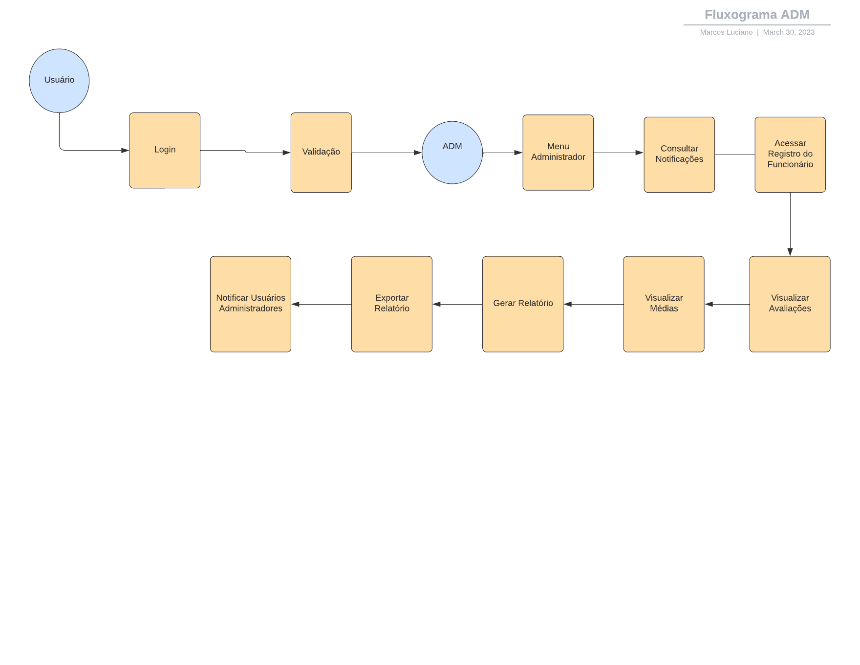

## Ferramentas utilizadas:

LucidChart - Fluxogramas;

Creately - Casos de Uso;

Trello - Kanban;

GitLab - Versionamento;

Pacote Office;

HTML, CSS - Interface Gráfica.

Javascript, Node.js e NodeExpress - Comunicação com o servidor.

## Restrições:

1. **Riscos do Projeto:**

**1.1. Atraso no cronograma do projeto devido a um problema técnico imprevisto.**

Plano de contingência: Desenvolver um plano de recuperação de cronograma que inclui o replanejamento de atividades, realocação de recursos e possíveis ajustes no escopo do projeto.

**1.2 Falta de habilidades específicas da equipe de desenvolvimento para lidar com determinadas tecnologias.**

Plano de contingência: Identificar as habilidades em falta e providenciar treinamentos para os membros da equipe.

**1.3 Problemas de comunicação com o cliente, causando atrasos ou erros na definição dos requisitos do software.**

Plano de contingência: Realizar reuniões periódicas com o cliente para revisão dos requisitos e atualização do escopo do projeto.

**1.4. Falhas no sistema de backup de dados, resultando em perda de informações importantes.**

Plano de contingência: Realizar backup regularmente em um sistema redundante e testar a restauração de dados periodicamente. Documentar o processo de backup e definir responsabilidades claras para a equipe de TI.

* Histórico de Alterações:

| **Versão** | **Data** | **Autor** | **Descrição** |
| --- | --- | --- | --- |
| 0.0.1 | 28/03/2023 | Marcos Lacet | Elaboração do TAP |
| 0.0.2 | 28/03/2023 | Marcos Lacet | Alteração do Escopo |
| 0.0.3 | 28/03/2023 | Marcos Lacet | Adição dos Requisitos Funcionais e Não Funcionais |
| 0.0.4 | 29/03/2023 | Marcos Lacet | Alteração dos Requisitos Funcionais e Não Funcionais |
| 0.0.5 | 30/03/2023 | Marcos Lacet | Alteração das Ferramentas e Escopo do Projeto |

# Análise de Requisitos

## Requisitos Funcionais:

**1. TELA INICIAL - Essencial**

**1.1. SPLASH SCREEN - Desejável**

Apresentar a logomarca da Clínica

**1.2**. **IDENTIFICAÇÃO - Essencial**

Oferecer a opção de Login ou Cadastro

**2. TELA DE LOGIN - Essencial**

Apresentar uma tela de login onde o usuário **deverá** optar por uma das seguintes modalidades: Cliente, Funcionário ou Administrador.

**2.1. ENTRADA DE DADOS - Essencial**

Após selecionar uma modalidade o sistema **deverá** requerir CPF e Data de Nascimento para validar a identidade do usuário.

**2.2.** **VALIDAÇÃO - Essencial**

O sistema deverá se comunicar com o banco de dados da Clínica e comparar as informações fornecidas pelo usuário, em caso de diferença deve informar o erro e retornar a tela de Login.

**3. PERFIL CLIENTE - Essencial**

O sistema deverá conter uma categoria de perfil denominada “Cliente” com as seguintes funcionalidades:

**3.1.** Exibir as avaliações pendentes **- Essencial**

**3.2.** Direcionar o usuário para a tela de avaliação **- Essencial**

**4. PERFIL FUNCIONÁRIO - Essencial**

O sistema deverá conter uma categoria de perfil denominada “Cliente” com as seguintes funcionalidades:

**4.1.** Exibir as avaliações pendentes **- Essencial**

**4.2.** Direcionar o usuário para a tela de avaliação **- Essencial**

**5. PERFIL ADMINISTRADOR- Essencial**

O sistema deverá conter uma categoria de perfil denominada “Cliente” com as seguintes funcionalidades:

**5.1.** Disparar avaliações para os funcionários. **- Essencial**

**5.2.** Exibir as categorias dos profissionais da Clínica. **- Essencial**

**5.3.** Acessar os registros dos funcionários por categoria profissional. **- Essencial**

**5.4.** Acessar os registros individuais dos funcionários   
 exibindo sua média. **- Essencial**

**5.5.** Criar e exportar relatórios de desempenho dos funcionários. **- Essencial**

**5.6.** Notificar outros Usuários Administradores.**- Essencial**

**5.7.** Consultar notificações recebidas. **- Essencial**

**6.** **TELA DE AVALIAÇÃO - CLIENTE - Essencial**

O sistema deverá exibir ao usuário a tela de avaliação da consulta selecionada

**6.1.** O sistema deverá atribuir para ambos os setores (Recepção e Consulta) as características avaliadas: Atendimento e Velocidade; **- Essencial**

**6.2.** O sistema deverá exibir ao usuário um campo por característica, aceitando de 1 até 5 estrelas, e um campo de texto para acrescentar detalhes à avaliação **- Essencial**

**6.3.** O sistema deverá registrar a avaliação por setor e profissional envolvido na consulta avaliada. **- Essencial**

**7.** **TELA DE AVALIAÇÃO - FUNCIONÁRIO - Essencial**

O sistema deverá exibir ao usuário a tela de avaliação do funcionário selecionado.

**7.1.** O sistema deverá atribuir as características avaliadas: Atendimento e Velocidade; **- Essencial**

**7.2.** O sistema deverá exibir ao usuário um campo por característica, aceitando de 1 até 5 estrelas, e um campo de texto para acrescentar detalhes à avaliação. **- Essencial**

**7.3.** O sistema deverá registrar a avaliação.**- Essencial**

**8. PROCESSAMENTO DE MÉDIAS - Essencial**

**8.1.** O sistema receberá a última avaliação feita e fará a média com a nota atual do funcionário. **- Essencial**

**8.2.** O sistema deverá notificar os usuários Administradores caso a nova média seja abaixo de 3 estrelas. **- Essencial**

**8.3.** O sistema deverá notificar os usuários Administradores caso seja a 3ª avaliação abaixo da média pelo mesmo cliente. **- Essencial**

**8.4.** O sistema deverá notificar os usuários Administradores caso um profissional receba 5 avaliações abaixo da média de clientes diferentes. **- Essencial**

**9. METODOLOGIA DA AVALIAÇÃO - Essencial**

O sistema deverá categorizar os funcionários de acordo com a sua média e a metodologia abaixo:

|  |  |  | Sistema de Avaliação | |  |  |  |
| --- | --- | --- | --- | --- | --- | --- | --- |
|  |  |  |  |  |  |  |  |
|  |  |  |  |  |  |  |  |
| 5 | 2,5 | 3 | 3,5 | 4 | 4.5 | 5 |  |
| 4 | 2 | 2,5 | 3 | 3.5 | 4 | 4.5 |  |
| 3 | 1,5 | 2 | 2,5 | 3 | 3.5 | 4 |  |
| 2 | 1 | 1,5 | 2 | 2,5 | 3 | 3.5 |  |
| 1 | 0.5 | 1 | 1,5 | 2 | 2,5 | 3 |  |
| 0 | 0 | 0,5 | 1 | 1,5 | 2 | 2,5 |  |
|  | 0 | 1 | 2 | 3 | 4 | 5 |  |
|  |  |  |  |  |  |  |  |
|  | Legenda: | Excelente | Ótimo | Padrão | Ineficaz | Preocupante | Crítico |

Onde a média de ambas as categorias respectivas a cada funcionário o coloca em uma posição disposta no gráfico acima.

## Requisitos Não-Funcionais:

**1. SEGURANÇA - Essencial**

O sistema deve garantir a proteção e confidencialidade dos dados dos funcionários, garantindo que apenas usuários autorizados tenham acesso às informações.

**2. USABILIDADE - Essencial**

O sistema deve ser fácil de usar para todos os usuários, incluindo funcionários, clientes e administradores, com uma interface intuitiva e amigável.

**3. DISPONIBILIDADE - Essencial**

O sistema deve estar disponível 24 horas por dia, 7 dias por semana, para que os usuários possam acessá-lo a qualquer momento

**4. CONFIABILIDADE - Essencial**

O sistema deve ser confiável e evitar falhas, interrupções e erros de dados durante o uso normal.

**5. DESEMPENHO - Essencial**

O sistema deve ser rápido e responder rapidamente às solicitações do usuário, proporcionando uma experiência suave e sem interrupções.

**6. MANUTENÇÃO - Essencial**

O sistema deve ser facilmente mantido e atualizado, com documentação adequada e suporte técnico disponível para os usuários.

**7. INTEGRAÇÃO - Essencial**

O sistema deve ser capaz de se integrar a outros sistemas da clínica, como banco de dados e gestão de recursos humanos.

**8. RESPONSIVIDADE - Essencial**

O sistema deverá ser responsivo, adaptando-se às diferentes telas disponíveis sem comprometer o conteúdo apresentado.

**9. ACESSIBILIDADE - Importante**

O software deverá proporcionar um ambiente acessível aos usuários.

## Cronograma inicial:

| Requisito/Semana | 1ª Semana | 2ª Semana | 3ª Semana | 4ª Semana | 5ª Semana | 6ª Semana | 7ª Semana | 8ª Semana |
| --- | --- | --- | --- | --- | --- | --- | --- | --- |
| RF1 |  |  |  |  |  |  |  | Revisão |
| RF2 |  |  |  |  |  |  |  | Final |
| RF3 |  |  |  |  |  |  |  | Do |
| RF4 |  |  |  |  |  |  |  | Produto |
| RF5 |  |  |  |  |  |  |  | + |
| RF6 |  |  |  |  |  |  |  | Entrega |
| RF7 |  |  |  |  |  |  |  |  |
| RF8 |  |  |  |  |  |  |  |  |
| RF9 |  |  |  |  |  |  |  |  |